***Rapport TP7***

TP7 : *Maitrise de l’interrogation analytique des données (SQL).*

**b14d35 3117**

1. Les montants versés **annuels** par wilaya, pour chaque type de compte.

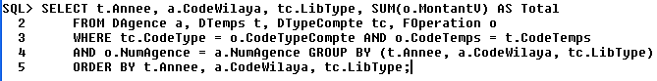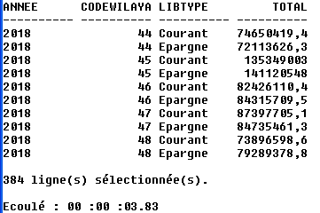

1. Les sous-totaux avec la clause **ROLLUP BY**.

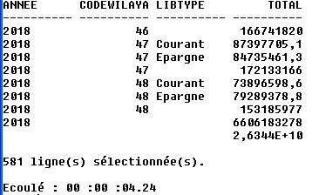

1. Les sous-totaux avec la clause **CUBE BY**.

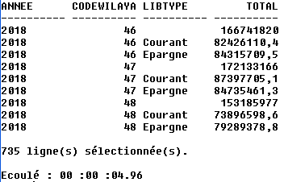

1. Utilisation de la fonction **GROUPING** sur la **question 2**.

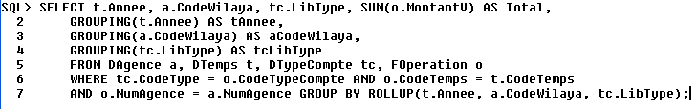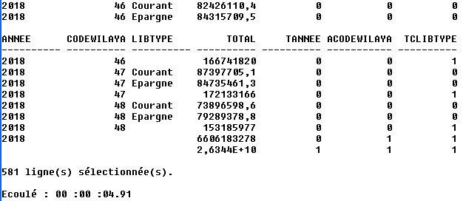

1. Remplacer la fonction **GROUPING** avec **GROUPING_ID**.

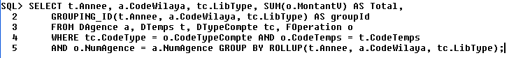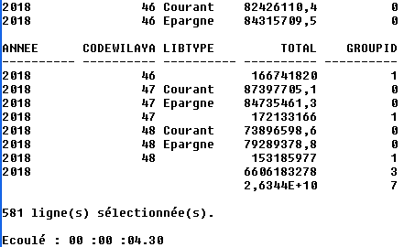

1. Utilisation de la fonction **DECODE**.

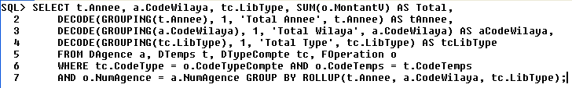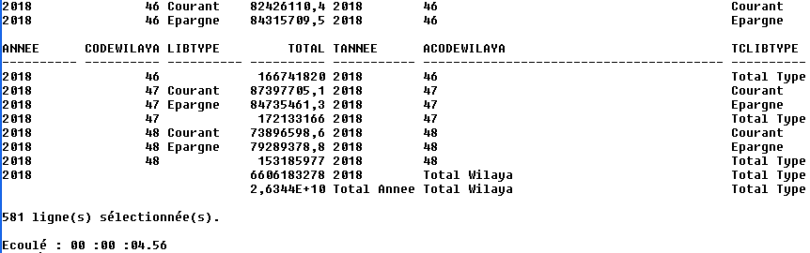

1. Classement **DENSE** et **NON DENSE** des banques dans chaque wilaya selon le montant versés.

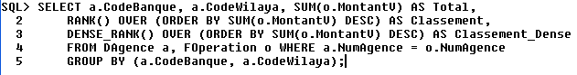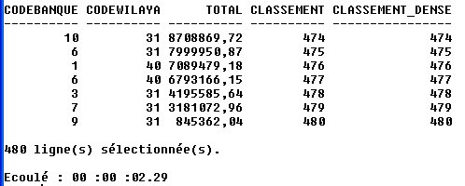

1. Répartition **cumulative** du nombre d’opérations, par banque **dans chaque année**.

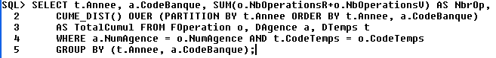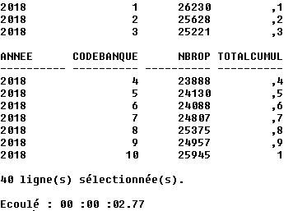

1. Pour chaque mois, nombre d’opération global, et segmentation en 4 avec **NTILE**.

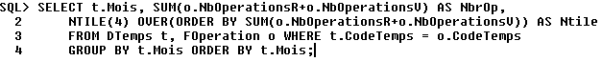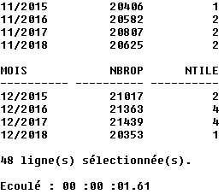

1. Pour chaque banque ratio du montant versé, **dans chaque année**.

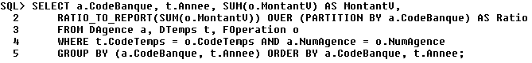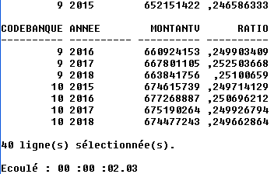

1. Pour chaque banque, l’agence qui réalise un nombre max d’opérations.

